Санкт-Петербургский национальный исследовательский университет информационных технологий, механики и оптики

Мегафакультет компьютерных технологий и управления

Факультет программной инженерии и компьютерной техники



Лабораторная работа №5  
по основам профессиональной деятельности

Вариант: 666

Группа: P3114

Студент: Лагус

Максим Сергеевич

Преподаватель: Перминов Илья Валентинович

г. Санкт-Петербург

Март, 2022

***Задание:***

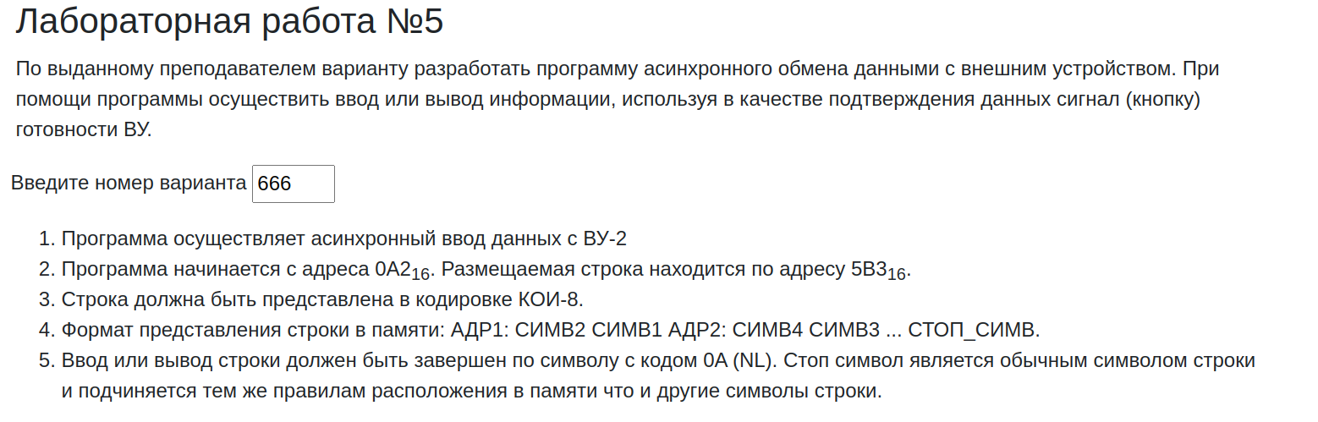

***Выполнение работы:***

**Расшифровка текста исходной программы**

|  |  |  |  |
| --- | --- | --- | --- |
| **Метка** | **Код** | **Мнемоника** | **Комментарии** |
|  | ORG | 0X5B2 | Остановка для отладки и проверки результата выполнения |
|  | HLT |  |
|  | ORG | 0X0A2 | Адрес с которого начинается программа |
| STOPW | WORD | 0X0A | Стоп-слово |
| BIG | WORD | ? | Старший байт текущего элемента |
| RES | WORD | 0X5B3 | Адрес текущего места для записи |
| START | CLA |  | Начало программы |
| SYM1 | IN | 5 | Ожидание готовности ВУ к вводу младшего байта |
|  | AND | #0X40 |
|  | BEQ | SYM1 |
|  | IN | 4 | Загрузка младшего байта из ВУ |
|  | ST | (RES) | Запись младшего байта результата |
|  | CMP | STOPW | Проверка, что младший байт не стоп-слово |
|  | BEQ | FINISH |
| SYM2 | IN | 5 | Ожидание готовности ВУ к вводу старшего байта |
|  | AND | #0X40 |
|  | BEQ | SYM2 |
|  | IN | 4 | Загрузка старшего байта из ВУ и сохранение его для последующей проверки |
|  | ST | BIG |
|  | SWAB |  | Объединение и сохранение двух введённых символов |
|  | ADD | (RES) |
|  | ST | (RES)+ |
|  | LD | BIG | Проверка, что старший байт не стоп-слово |
|  | CMP | STOPW |
|  | BEQ | FINISH |
|  | JUMP | START | Повторение цикла ввода |
| FINISH | JUMP | 0X5B2 | Завершение программы |

**Описание программы**

1. **Расположение программы в памяти**

Программа расположена в ячейках 0x0A2 - 0xBA

1. **Область представления**

STOPW - переменная, содержащая код стоп-слова, обозначенный в задании, это символ строки в кодировке КОИ-8

BIG - промежуточная переменная, содержащая символ строки в кодировке КОИ-8

RES - адрес ячейки, в которую мы в данный момент записываем символы, загруженные из ВУ-2

1. **Область допустимых значений**

BIG [27; 28 - 1].

STOPW [0; 28 - 1].

Пусть L - количество ввёдёных символов, тогда:

RES [0; 211 - (1 + (L/2))].

**Трассировка программы**